Tilki Kitap Tanıtım Bülteni
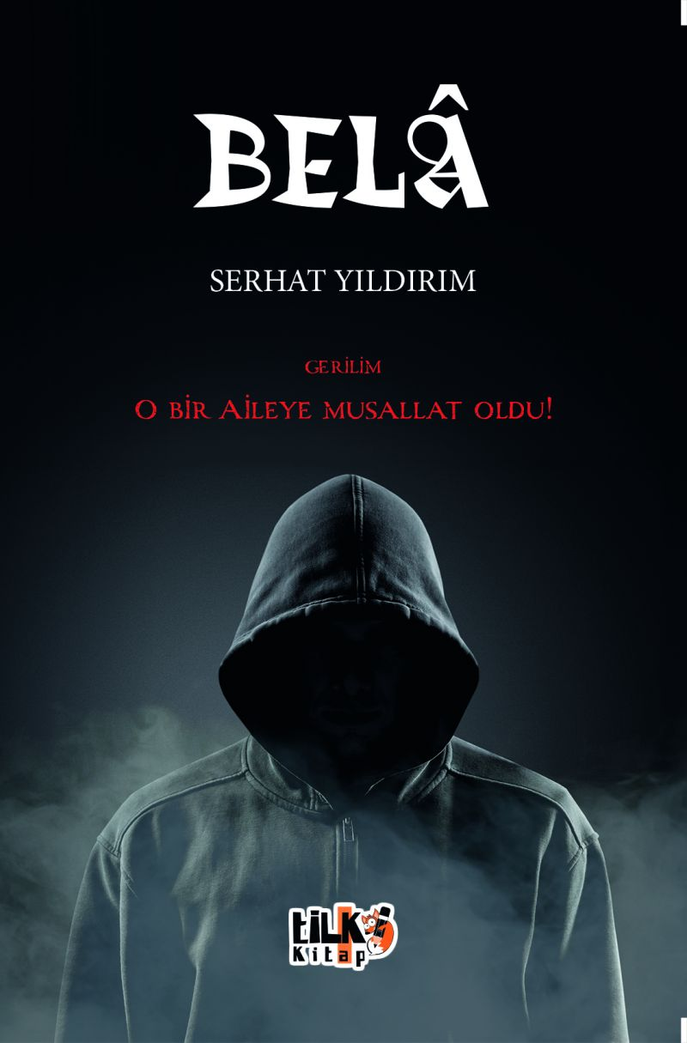 | Eser Adı: Bela  Yazar Adı: Serhat Yıldırım  Tür Serisi: Roman/Edebiyat  Cilt Bilgisi: AMERİKAN  Kitap Dili: Türkçe  Eser Tipi: Orjinal  İç Sayfa: 2. HAMUR SB 60  Kapak: BRISTOL AMERİKAN 230  Yan Kapak: YOK  Selefon Türü: MAT SELEFON  Basım Tarihi: 2024  Sayfa Sayısı: 57  Kitap Boyutları: 135 X 195 mm  ISBN No: 9786256689879  Etiket Fiyatı: 230,00 TL  Editör Görevlisi: Gizem Aslan  Son Okumacı: Tuğba Ünlüer  Mizanpajcı: Enes Berkay Bayram  Kapak Grafikeri: Enes Berkay Bayram
Kitap Tanıtım Yazısı : (Arka Kapak)

Nilay ve Sedat evlat edindikleri küçük kızları Büşra ile yeni hayatlarına alışmaya çalışan bir ailedir. Bir gün sabıkalı, cani bir sapığın, kendilerine musallat olarak hayatlarını kabusa çevireceğinden habersiz gündelik sorunlarıylayaşamlarına devam ederler. Geçmişin derinliklerinden gelen bu cani sapığın derdi ise rehin aldığı kızı öldürmek değil, bir zamanlar dövüş öğretmenliğini yaptığı bu çiftten intikam almak ve onlara acı çektirmektir. Nilay ve Sedat’ın, öz annesine duyduğu özlemden dolayı kendilerine ısınamayan ve kendilerini reddeden kızlarını kurtarmak için ölümü göze alarak girdikleri mücadeleyi soluksuz okuyacaksınız...

Kitabın detay sayfasına buradan ulaşabilirsiniz :
https://cocukyayinevi.com/kitaplar/kitap-baski-mustafa-arslan-bela-3952.html
Tilki Kitap



